Четыре основных ошибки родителей в обучении детей чтению

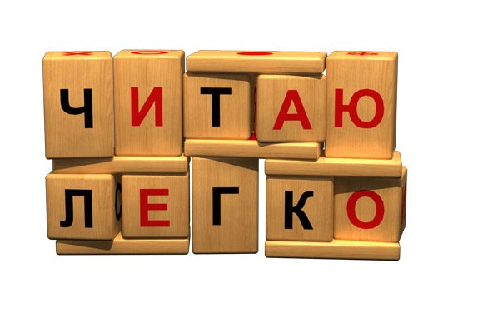
Задолго до поступления в школу родители, бабушки и дедушки начинают обучать ребенка буквам, алфавиту, чтению. Делает это каждый в меру своего опыта и предпочтений, порой надергав отрывочные сведения разных методик. В этой статье учитель начальных классов расскажет, какие основные ошибки допускают "домашние" при обучении ребенка чтению и как их избежать.

- Ошибка 1. Молодые мамы часто хотят, чтоб с самых малых лет их маленькое сокровище было лучше, умнее, красивее и успешнее других. Для этого нередко они начинают знакомить ребенка с буквами еще с двухлетнего возраста, и самое интересное, им это удается.
Но в чем ошибка?
В два года дети еще не готовы понимать, что такое буквы и звуки. Даже, если они смогут читать, то это будет всего лишь их умение сочетать символы букв со звуками и друг с другом, но понимать то, о чем они читают — они не будут. Даже элементарная просьба пересказать для них окажется чем-то невозможным. Лучше всего начинать обучение чтению около 5-6 лет, когда ребенок более развит в психическом плане.

- Ошибка 2. Перед молодыми родителями нередко встает вопрос о том, какую методику и технологию лучше использовать. И хватаются за все сразу, а конечного положительного результата не видят.
Какое тут может быть решение?
Каждая из методик универсальна и интересна по-своему. Не стоит браться за все сразу. Нужно поставить сначала в основу традиционную методику, а потом уже разбавлять ее всякими интересными новинками, понравившимися элементами методик, дидактическими играми и упражнениями.
Почему именно традиционное обучение надо брать за основу обучения, а не инновационное с авторскими методами?
Методика целых слов Глена Домана, например, как и методика Тюленева привлекательна тем, что у ребенка пополняется словарный запас. Но кучку длинных слов запоминать сложно, к тому же, изученные слова, написанные другим шрифтом и даже цветом, плохо узнаются ребенком.
Методика Николая Зайцева хороша тем, что автор показывает с помощью кубиков всевозможные варианты слогов. Здесь есть один нюанс: в один момент ребенок воспринимает за единицу чтения слог, а не звук, что позже может привести к путанице между слогом и звуком. Добавлять методику Зайцева к традиционной — очень интересно, полезно, но важно только следить, чтобы ребенок не путал звук и слог.
Шершавые буквы Марии Монтессори позволяют тактильно понять структуру буквы и запомнить ее через разнообразное письмо. Эту методику также будет интересно добавлять к стандартному обучению.

- Ошибка 3. Неопытные родители обычно начинают обучение чтению со знакомства с буквами. Казалось бы, что в этом плохого?
Проблема в том, что когда ребенок выучит буквы, ему сложно будет соединять буквы друг с другом, потому что он умеет читать их только как названия букв. Ему нереально сложно будет понять, почему «мэ», «а», «мэ», «а» — будет «мама».
Какое решение?
Учить сначала не буквами, а звуками. То есть не «Мэ», а «м», не «мэ-а-мэ-а», а «мммааааа-ммммммаааа», чтоб ребенок понял, каким образом гласная может «подружиться» с согласной.

- Ошибка 4. Алфавит с опорными картинками может сыграть с родителями злую шутку: да, это отличный способ выучить азбуку, но для чтения — вообще не годен.
Почему?
Если ребенок запомнит, что М — машина, а А — арбуз, то он не поймет, почему при «складывании» машины и арбуза получится слово «Мама». Если спросить у него какая буква стоит впереди слова «мама», он может ответить — машина. А это неправильный подход к обучению.
Существует множество хороших методов, среди которых можно выбрать что-то для себя и своего ребенка, но нужно помнить, что все новое — хорошо забытое старое. Ставьте в основу обучения традиционные методы, тогда и новинки помогут, и увлекательное обучение будет обеспечено.

Об авторе: Гелла Борисовна Фрадкова, учитель начальных классов

